XV ВСЕРОССИЙСКИЙ ДЕТСКИЙ КОНКУРС
НАУЧНО-ИССЛЕДОВАТЕЛЬСКИХ И ТВОРЧЕСКИХ РАБОТ
«ПЕРВЫЕ ШАГИ В НАУКЕ»

Секция:

Тема:
КАРАНДАШИ, ЧЕРНИЛЬНИЦЫ И РУЧКИ, БЕЗ СОМНЕНИЯ, КАК И ПЕРО ГУСИНОЕ, - ДОСТОЙНЫ УВАЖЕНИЯ!

Автор: Лютова Ольга Константиновна

Научный руководитель: Коваленко Лидия Михайловна

Место выполнения работы: МДОБУ ЦРР-ДС № 118, г. Сочи

2015

70-летию Великой Победы посвящается
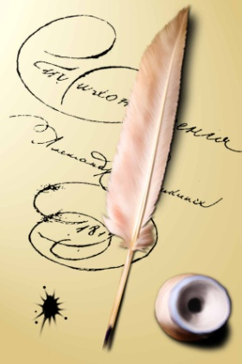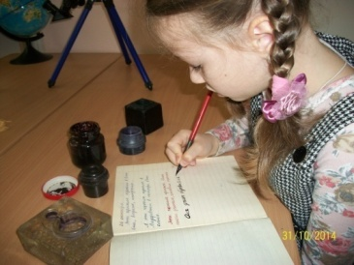
Загадочное гусиное перо... Такой ручкой писала после войны бабушка

Содержание
Введение…………………………………………………………………………... 3
- О гусином пере и «чернильных ягодах»…………………………………… 4
- О чернильницах обычных и «непроливайках»…………………………… 7
- О ручках, пёрышках, «вечном пере» и их «подружке» - перочистке, восковой и глиняной дощечках, берёсте и тростниковых палочках……… 9
- О непростой биографии карандаша…………………………………………11
- О грифельной доске, тетрадке, промокашке и старом учебнике………..13
- Копирка, калька трафарет… и их сегодня в школе нет…………………… 14 Итоги работы. Литература…………………………………………………. 15
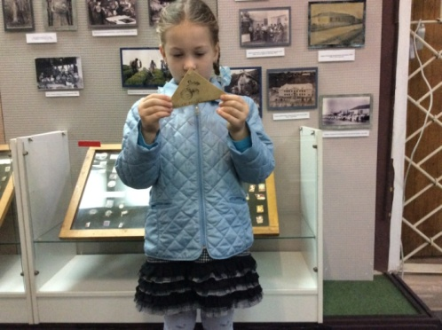
Чернильные строчки писем-треугольничков хранят историю Великой Победы…

Введение
Тема работы: «Карандаши, чернильницы и ручки, без сомнения, как и перо гусиное, - достойны уважения!» Цель работы: узнать историю предметов для письма, найти их и опробовать. Гипотеза: смогу ли я, современная дошкольница, найти старинные предметы для письма, рисования, сделать чернила, писать гусиным пером, разными перьевыми ручками? Задачи:
- собрать достоверную информацию из книг, сети «Интернет», в музеях об истории создания и применения принадлежностей для письма;
- найти у старожилов устаревшие предметы для письма: деревянные ручки, металлические пёрышки, чернильницы, тетрадки с промокашками, пресс-папье, карандаши, найти гусиные крылья, очинить гусиные перья, перья крупных птиц, тростниковые палочки; собрать и оформить в виде практических образцов сами принадлежности, материалы для их изготовления;
- изготовить чернила (из свёклы, бузины, лаконоса американского, черники, сажи) по рецептам, найденным у старожилов, в сети «Интернет», в книгах; сделать перочистку, песочный мешочек; провести доступные опыты, практические занятия по письму и рисованию старинными принадлежностями; изготовить глиняную и восковую дощечки, подготовить берёсту; найти трафарет букв и цифр, кальку, копировальную бумагу, «зебру»;
- посетить птичий двор (для знакомства с крупными птицами, чьи перья шли для письма), музеи этнографический, дома старожилов Лазаревского;
- обобщить собранный материал и оформить в виде брошюры и приложения.
Методы исследования: сбор и изучение информации по теме; фотофиксация материалов и практических занятий; опрос местных жителей; беседы со старожилами; встречи со специалистами (библиотекарем, музейным работником, сотрудником птичьего двора); наблюдения, опыты и доступные эксперименты.
Объекты исследования: сеть «Интернет», библиотека, музеи, птичий двор, семейные архивы старожилов. Предметы исследования: принадлежности для письма в разные времена.
Актуальность: изучать, знать историю предметов, которыми писалась история, всегда важно, актуально. Люди должны передавать свои знания новым поколениям.

1. О гусином пере и «чернильных ягодах»
Я хожу в детский сад № 118. В октябре мы с руководителем кружка были недалеко от Лазаревского в Мамедовом ущелье, где на Птичьем дворе в больших клетках и вольерах живут петухи разных пород, страусы, павлины, совы, утки, индюки, гуси.
Узнала, что среди всех, даже самых красивых птиц, гусь занимает почётное место. Во-первых, учёные выяснили, что он самый морозостойкий и переносит 89 градусов холода! Во-вторых, его перьями писали люди до изобретения ручек целых 1200 лет!
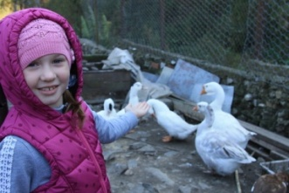 Гуси 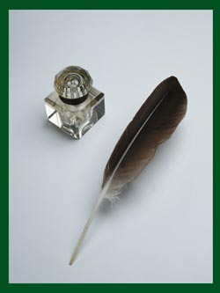 Маховое перо гуся 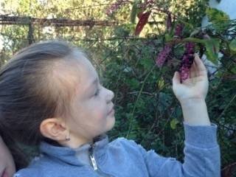Лаконос
Рядом с клетками рос куст с тёмными ягодами, около него меня сфотографировали. Учительница сказала, что это растение называется лаконос (фитолакка американская), оно очень ядовитое, но из его спелых ягод ещё с древних времён священники делали чернила, писали гусиными перьями свои рукописи. Лаконос называли «чернильной ягодой». Мы осторожно собрали ягоды и решили попробовать сделать чернила.
В детском саду пожилая сотрудница рассказала, как её мама во время Великой Отечественной войны делала чернила из ягод бузины и свёклы, так как купить их почти не удавалось. Писали ручками с пёрышками их металла на полях газет, между строчек…
Мне стало интересно, смогу ли я сделать разные чернила и писать ими гусиным пером и пёрышками из металла? Так началась моя первая исследовательская работа.
Оказывается, что писали люди в давние времена не только гусиными перьями, но и перьями ворона, индюка, павлина, фазана и некоторых других крупных птиц. Но перо гуся так устроено, что оно лучше других перьев подходит для такого важного дела! А подготовить перо к письму не очень-то легко. Его надо сначала вымочить в щёлочи, затем прокалить в горячем песке, а только потом умело очинить по особым правилам. Всё это мы проделали с перьями гуся, когда нашли крылья. Узнали, что для письма годятся только маховые 2-4 пера из каждого крыла. При этом для праворуких людей подходят перья из левого крыла. А для леворуких – из правого! Чтобы сэкономить расход гусиных перьев, догадались их разрезать на несколько частей, заточить и вставить в палочку. Потом появилась стальная трубочка, у которой одна сторона закрывалась пробкой-заглушкой. Трубочку наполняли чернилами, а с другой стороны вставлялось перо. К сожалению, такие перья быстро стирались.
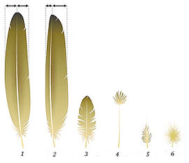
Типы перьев у птиц:1-контурное, типичное маховое перо,2-рулевое перо (перо хвоста),3-покровное перо,4-нитевидное перо, 5- кистеобразное перо, 6- пух. Мы стали искать гусей по аулам у знакомых и незнакомых людей. Оказалось это непросто! Ведь нам нужны целые крылья, чтобы взять из них нужные перья. А пока искали крылья гуся, осенью собрали ягоды для чернил.
Практика.
Чернила из тёмной свёклы (рецепт моей бабушки). Свёклу отварили и дали ей остыть в этой же воде. Затем руками очистили кожуру и на тёрке измельчили. Отжали сок и прокипятили его 20 минут, а потом добавили уксус.
Чернила из ягод лаконоса (фитолакки американской) мы сделали по двум рецептам. Первый рецепт (священника из статьи в интернете). В ягоды добавили немного воды, проварили. Потом процедили сок и снова 30 минут на медленном огне проварили. Второй рецепт (старожила п. Лазаревское). Ягоды потолкли в ступке, отжали через марлю сок, добавили в него немного уксуса и сахара. Проварили 15 минут.
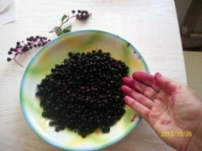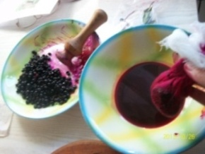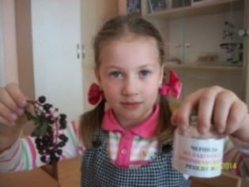
Лаконос - «Чернильная ягода», это точно! С ягодами лаконоса и чернилами из него.
Чернила из ягод бузины и черники (рецепт дала учительница химии). Купили квасцы в аптеке и железный купорос в цветочном магазине. Ягоды (100г) растолкли ступкой, добавили чайную ложку уксуса, я отжала через марлю. Квасцов половину чайной ложки смешали с железным купоросом и растворили в небольшом количестве воды. Затем я всё соединила и перемешала. Готовы чернила из бузины, а потом и из черники сделали так.
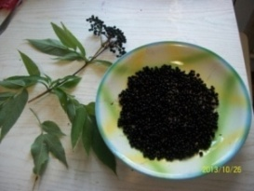 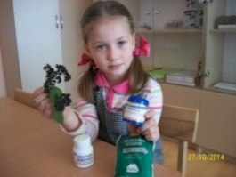 Для чернил из бузины всё готово
- Я узнала, что чернильных дел мастера добавляли к отварам раствор железного купороса, чтобы жидкость чернела, превращалась в чернила. Чтобы чернила были гуще – добавляли клей. Приливали уксус, чтобы чернила не портились, не покрывались плесенью. Теперь я поняла, почему так составлены рецепты.
Мне рассказали, что раньше использовали для секретного письма чернила-невидимки, то есть симпатические чернила. Для этого писали раствором соды, крепким уксусом и молоком (сливками) и соком лимона, а потом держали лист над огнём или гладили утюгом. У меня тоже рисунки проявились, стали коричневыми, прогладила утюгом их. Сделали коллекцию маховых перьев больших птиц, которые использовали при письме. Нашли правые и левые крылья гусей, проварили в соде, высушили, прокалили в песке, очинили по правилам. Я пробовала писать и рисовать гусиным пером.
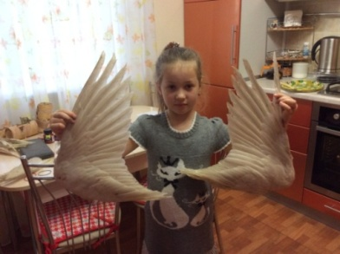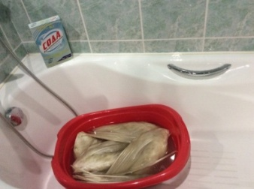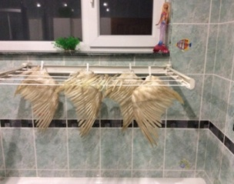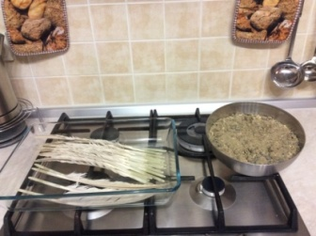
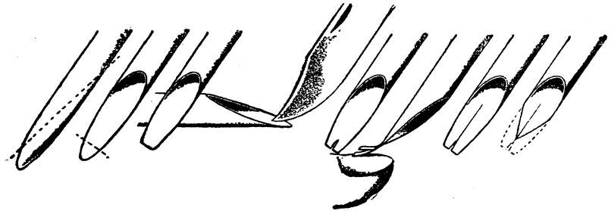
Нужно было потратить немало труда и времени, чтобы очинить гусиное перо. На рисунке показано, как срезали кончик и потом расщепляли и заостряли перо.
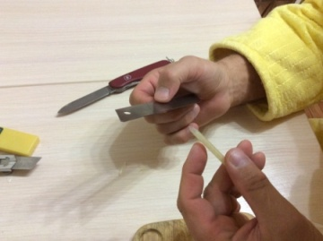 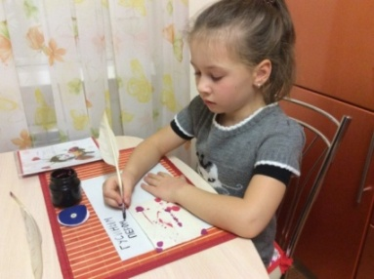 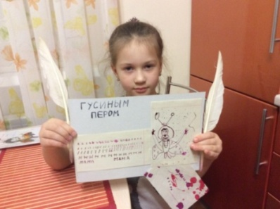 Получилось!
Я «учу» гусиное перо «говорить» чернилами. Мои первые попытки…и опыт.
Любопытные сведения. *Интересно, что в разные времена чернила в разных странах разные народы делали из самых разных материалов: 1.- из корней растения папируса; 2.- из отвара кожуры зелёных каштанов; 3.- из спелых ягод черники; 4.- из кожуры грецких орехов; 5. - из виноградных косточек; 6.- из чернильного мешка осьминогов и каракатиц; 7.- из округлых наростов на листьях дуба – галлов; 8.- из личинок червеца карминоносного на Руси изготавливались красные чернила. И это не всё…
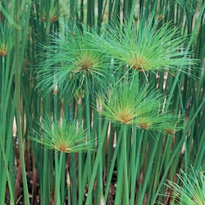 1. 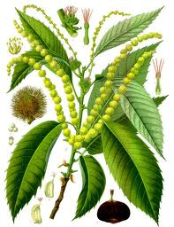 2. 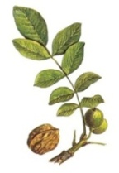 3. 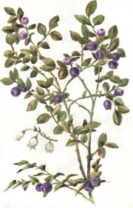 4.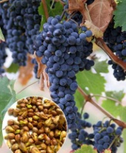 5.
6. 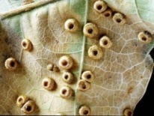7. 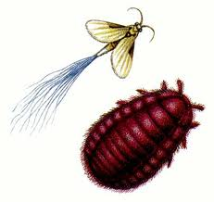8.
* Поэт В. Гёте подарил А.С.Пушкину гусиное перо в дорогом футляре. Великий Пушкин подарок бережно хранил. Сам Александр Сергеевич исписывал перья до огрызков.
*В России гусиные перья продавали пучками по 25 штук. Людей, которые могли чинить перья, ценили. Считалось, что от очинки пера зависит почерк, и люди старались сами себе чинить перья.
2. О чернильницах обычных и «непроливайках»
Сделали мы чернила, разлили их по баночкам, этикетки наклеили с названием. И стали искать чернильницы. Проводили опрос всех сотрудников садика, спрашивали у соседей, родных, знакомых… И почти все говорили, что не сохранили они чернильниц своих бабушек, прабабушек. Ведь «ушли» чернильницы из школ примерно 50 лет назад, когда шариковая ручка освоилась в школах. Но нам повезло! Нашли 4 штуки!
Одна пожилая женщина с теплотой вспоминала, как носили чернильницу в маленьких вязаных или сшитых мешочках на ручке портфеля. Когда ученица шла, то чернила немного проливались, и на портфелях оставался чернильный след в виде дуги. В школе в чернильницу иногда попадали соринки или волос. Тогда при письме получались кляксы.
Есть такая пословица: «Если думать долго, то можно придумать что-нибудь сложное. Если думать очень долго, можно придумать что-нибудь простое». Когда-то давно неизвестный изобретатель очень долго думал и нашел гениально простое решение. У него получилась чернильница - «непроливайка». Хитрость непроливайки в ее горлышке – направленном внутрь в виде воронки. В такое «горло» чернила легко заливаются и почти не выливаются.
Практика.
Интересно, а в Лазаревском краеведческом музее есть чернильницы? Директор музея Девина Елена Николаевна, показала нам разные школьные принадлежности прошедших лет, чернильницы, пресс-папье. Подарила тетрадки старинные с промокашками. Это здорово!
Интересно, а где сделаны наши чернильницы? На донышках чернильниц нашли мы короткие надписи: 1-я – металлическая, сделана в городе Кременчуге на Украине на заводе пластмасс; 2-я – пластмассовая, сделана в Архангельске; 3-я - карболитовая чернильница из города Кемерово. С завода «Карболит» 4-я - стеклянная…Она тяжёлая и необычная. Для чернил в ней есть два углубления: большое для запаса чернил, а маленькое - для обмакивания пера.
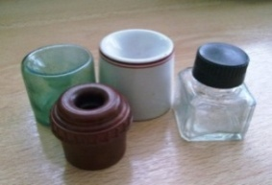
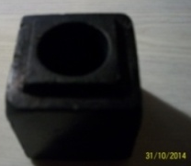 1 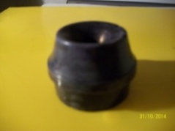 2. 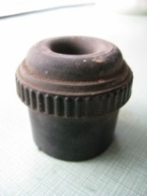 3. 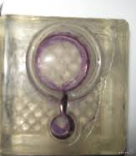 4.
Теперь я смогу писать чернилами из настоящих чернильниц и «непроливаек»! У меня есть целая коллекция таких простых и таких редких, когда-то нужных всем людям предметов! Нашла мелкий сухой песок, положила в баночку, и у меня есть песочница.
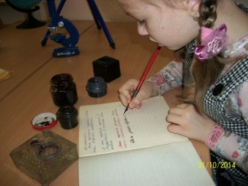
Я перевернула чернильницу-непроливайку с чернилами на стол…и… она не пролилась! Пишу первый раз перьевой ручкой из чернильниц своими чернилами.

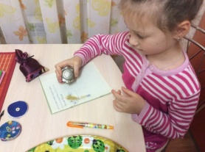 Песочница 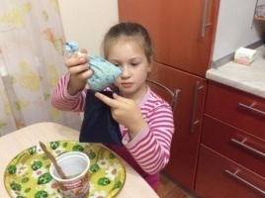 Песочный мешочек заменял песочницу
Любопытные сведения. *Самую древнюю чернильницу - «непроливайку» придумал двадцать два века назад Филон Византийский, великий инженер того времени. Получается, что чернила и чернильницы старше использования гусиного пера. *Теперь, оказывается, «непроливайки» можно увидеть лишь в краеведческих музеях и у старожилов. В документах музеев указывают только дату, когда получена чернильница, а не когда она сделана. Самое раннее время поступления чернильниц - «непроливаек» в музеи нашей страны – около 100 лет назад. *Написав страницу чернилами, её густо посыпали песком, чтобы высушить. А потом песок сдували с бумаги и переворачивали страницу. Рядом с чернильницей стояла баночка-песочница или песочный мешочек.
3. О ручках, пёрышках, «вечном пере» и их «подружке» - перочистке, восковой и глиняной дощечках, берёсте и тростниковых палочках
Двести лет назад изобрели металлическое перо для ручки, а гусиное перо ещё почти сто лет кое-где держалось, но ручки с металлическим пером полностью вытеснили недолговечные и требующие частой замены гусиные перья.
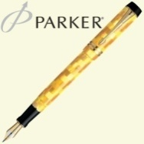
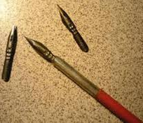 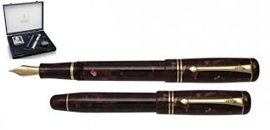 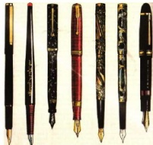У учительницы нашлась такая ручка с пёрышками (она её сохранила ещё со школьных лет). Я узнала, что пёрышками № 11 писали ребята в начальных классах, а перьями других номеров писали старшеклассники. Потом старшеклассникам разрешили писать наливными ручками, «вечным пером». Сохранилась у учителя 40 лет и китайская авторучка с золотым пером. В магазине мы купили разные авторучки, которые по-разному заполняются чернилами. Я попробовала писать такими ручками… Это сложно, скажу сразу. Где писать «волосяную» линию, где с нажимом? Учительница сказала, что этому несколько лет учили на уроках чистописания. Такой урок был в программе. Один старожил отдал нам свои Табеля успеваемости, которые заполнены простыми чернилами.
Я узнала, что авторучка – это ручка, которая носит чернильницу с собой. Сунешь пёрышко ручки в бутылочку, и перо само начинает пить из бутылки чернила. Внутри ручки пипетка вроде той, что капли в глаза капает. Когда нажимаешь на резиновый мешочек – из него воздух выходит. Когда отпускаешь - мешочек расправляется и чернила входят в мешочек. Есть авторучки с запасными баллончиками с чернилами.
Любопытные сведения. *Мне рассказали, что в очень старые времена люди писали на папирусе, пергаменте, берёсте. Писали тростниковыми, бамбуковыми палочками, кистями, затем металл приспособили, потом долго гусиными перьями. Столетиями люди пытались придумать заменитель гусиного пера из металла. И 180 лет в Англии открыли производство ручек со стальным пером. А 130 лет назад в Америке придумали использовать в авторучке капиллярное притяжение для подачи чернил. В середине прошлого века знаменитый Джорж Паркер выпустил авторучку с прикрытым пером. Его ручку назвали «ручкой с другой планеты». Эти ручки не протекали даже в самолёте! Ручки «Паркер» надёжные и красивые. *А ещё я узнала о перочистках, которые делали ребята на уроках труда из кусочков ткани.

Практика.
Научилась сама заполнять наливные ручки. Писала покупными и своими чернилами из бузины и лаконоса. Мне понравилось! Промокашка пригодилась! Потом я писала плакатными перьями. Делала с ними практический образец. Я сама сделала перочистку! Вырезала несколько небольших кружочков из разноцветной ткани, сшила их вместе и приделала пуговки для прочности. Теперь ручки с пёрышками можно очищать от лишних чернил, волосков, соринок. Свою полезную поделку я поверила в деле… Всё получилось, перо чистое!
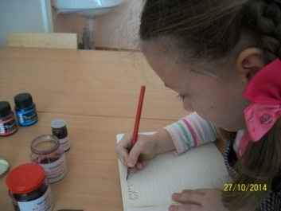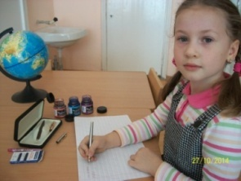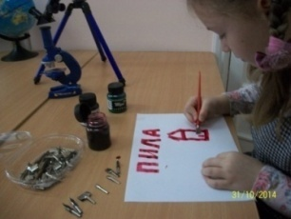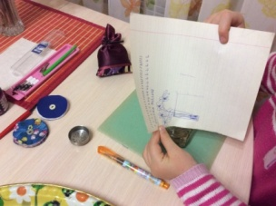
Пишу перьевой ручкой, с «вечным» пером», плакатными перьями. Мои перочистки.
Тростник привезли с Кубани, сделали из него тростниковые палочки для письма. Глиняную дощечку сделали, писала по мокрой глине тростниковой палочкой и стилусом. Я писала стилусом острым концом, а тупым – стирала. Восковую дощечку сделал брат, папа растопил в банке настоящий воск, добавил чернила для цвета и залил в углубления дощечек. Воск остыл, и я писала стилусом на них. Такие дощечки очень давно носили около пояса на верёвочках вместо записной книжки. Берёсту тётя привезла из аула. Писала и на ней. Интересно!
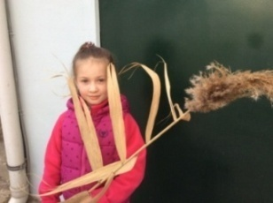 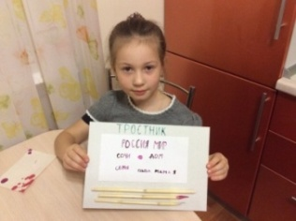 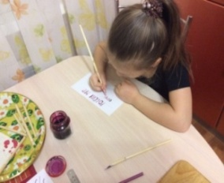 Тростниковой палочкой
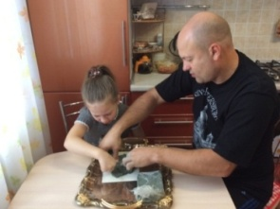 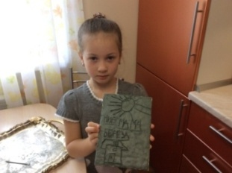 По глине… 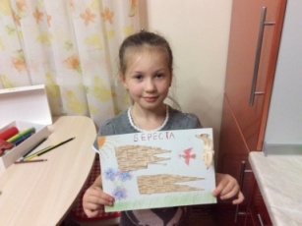По берёсте
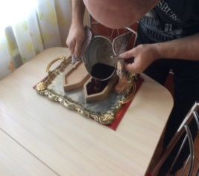
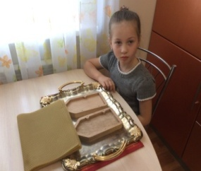 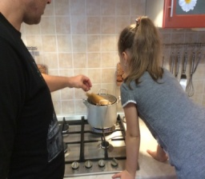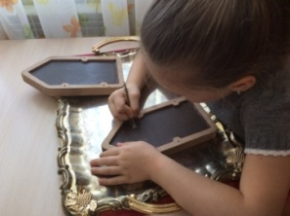 По воску…
А потом мы оформляли практические образцы, чтобы получилась коллекция.
4. О непростой биографии карандаша
Из очень старого школьного учебника я узнала, что чтобы родился карандаш, надо, чтобы сначала в Сибири выросла высокая, красивая сосна. Не простая сосна, а сибирский кедр. На нём растут шишки с кедровыми орешками. Их любят не только белки, но и люди.
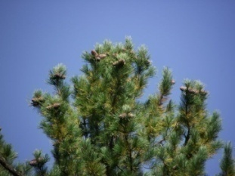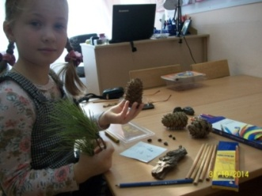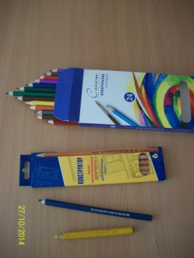
Кедр, его ветка, шишки и карандаши Томской фабрики. Стеклограф, химический карандаш.
Дерево это лёгкое, прочное. Из него делают и шкафы, в них никогда не заводится моль. Но главное, чем может гордиться сибирский кедр, - он идёт на карандаши, ими пишут миллионы людей. Почему именно выбрали сибирский кедр? Оказывается, его легко строгать и резать. Палочка из кедра не лохматится под ножом, а режется ровно и гладко. Но палочка на бумаге следа не оставляет, она не карандаш. А станет карандашом, если вложить в неё то, что оставляет след.
Люди выяснили на практике, что лучше всего подходит графит. Он чёрный, как уголь. Учёные химики их считают родственниками. Графит тоже добывают в горах Сибири, там он самый лучший – блестящий и мягкий, потом везут на карандашные фабрики графит и кедровые полешки – чурки.
Чтобы сделать карандаш ещё нужна самая лучшая глина. Такую глину раньше привозили на фабрику с Украины. Глина нужна, чтобы сделать графитный стерженёк прочнее. Чем больше примешать глины, тем он будет твёрже писать. Оттого и бывают карандаши разной твёрдости: М, Т, ТМ, 2М, 2Т, 3М, 3Т. Чтобы получился хороший карандаш ещё нужны клей и жир. Клей связывает вместе частички графита. Жир нужен для того, чтобы след получался чётким. На карандашную фабрику с разных сторон привозят материалы и очень умные машины, которыми управляют люди, превращают деревянные чурки в шестиугольные гладкие палочки. А в палочки вставляют графит, смешанный с глиной и жиром.
Глина, графит и дерево не сразу превращаются в карандаш. Их путешествие по фабрике из машины в машину — это цепочка превращений, пока графитные палочки поместят внутрь карандаша. Если посмотреть на карандаш с конца, то видно, что он склеен из двух половинок. Это — след превращений, которые были с ним на фабрике. Теперь я понимаю, как трудно было сделать карандаш!
Практика.
Нам из Сибири привезли кедровые шишки и веточку, и я лакомилась орешками. Нашли в коллекции уголь и графит. Я убедилась, что они похожи.
Мы купили карандаши «Конструктор» Сибирской карандашной фабрики в г. Томске. Я их рассмотрела и писала ими. Т, ТМ, М, 2М, 2Т линии получились разными по оттенкам! Сибирская карандашная фабрика производит чернографитные, цветные и акварельные карандаши.
Нашли у бывшего военного интересный карандаш – стеклограф. Оказывается, такие карандаши выпускала только Славянская фабрика. Им пользуются военные, штурманы в авиации. Сейчас этой фабрики (самой первой в СССР) нет к сожалению… Я опробовала карандаш на стекле, фарфоровой чашке. Карандаш пишет!
Купили и химический карандаш. Если смочить его стерженёк, то он оставляет чернильный цвет, как ручка. Бабушка сказала, что таким карандашом раньше подписывали деревянные почтовые ящики. Этот карандаш называют ещё копировальным. Удалять записи, которые им делали – очень трудно. Им писали важные документы. Я намочила его кончик, и он записал фиолетовым цветом. Стереть его резинкой не удалось.
Я узнала, что раньше наша страна была больше, в ней было 4 карандашные фабрики: в г. Славянске на Украине, две в г. Москве (им. Красина и имени Сакко и Ванцетти) и в Сибири в г. Томске. Теперь осталось лишь две: им. Красина и Сибирская. Теперь в магазинах много карандашей разных видов. Многие привозят из других стран. Но мне были интересны карандаши, сделанные в России.
Любопытные сведения. *В старину художники рисовали серебряной палочкой, школьники писали свинцовой палочкой. Но свинцовая палочка оставляла при письме серый, неясный след. Держать её было неудобно, и её вкладывали в кожаную трубочку, а когда палочка стиралась, кожу на конце срезали. По-немецки карандаш до сих пор называют «свинцовой палочкой».
*Потом догадали заменить свинец графитом. Первым поместить графит, который пачкает руки, в оболочку решил Николя Жан Конти. Когда-то догадались графитом заправлять металлическую трубочку. Иногда золотую. Графит в те времена (400 лет назад) был дорогим. *В России были открыты большие залежи графита. И учёный Михаил Ломоносов открыл производство карандашей в деревянной оболочке в деревне около города Архангельска. Каждый мастер с подмастерьем делали в день по 144 карандаша. Эту норму назвали «гросс». И до сих пор по всему миру эта единицы измерения количества карандашей сохранилась. * Гусиные перья, металлические перья, чернила и тушь «привязывали» человека к столу. А карандаш давал возможность использовать его в пути. Недаром во многие языки мира прочно вошло выражение «взять на карандаш», - остановить внимание на чём-то. *Летчики пользовались карандашами «Стеклограф», их выпускала тогда только Славянская фабрика.
5. О грифельной доске, тетрадке, промокашке и старом учебнике
Мы нашли удивительную книгу-учебник: «Рассказы о том, что тебя окружает» М. Ильина и Е. Сегала. Этот учебник читали дети ещё 60 лет назад! В ней истории создания многих полезных предметов. Учебник написан простым языком, увлекательно.
Из него я узнала, что в старину тетрадок не было. И школьник брал с собой в класс грифель и аспидную доску (её называли грифельной) из чёрного горного сланца - аспида. Грифель - это палочка из особого вида глинистого сланца для писания на грифельной доске. Это было не очень-то удобно. Исписал – стирай и начинай сначала.
Но на бумаге писать лучше! Она хранит всё, что ей доверили. Но тетрадка завелась у каждого школьника тогда, когда бумага стала дешёвой, когда её стали делать на быстрых и «умных» больших машинах. Оказывается, что лучшие тетради делают из ели. Когда писали чернилами, тогда в школьных тетрадках «жила» промокашка… Она была чистюлей, так как всю грязную работу в тетрадках брала в прямом смысле на себя.
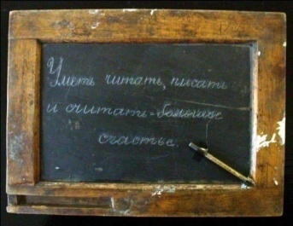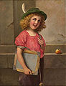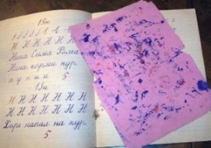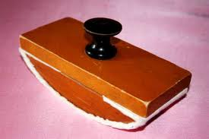
Грифильная доска девочка с такой доской. Промокашка и пресс-папье
В нашем музее Елена Николаевна нашла старые тетрадки с промокашками, которым по 40 лет и подарила мне для тренировок в письме пером и пёрышками. Такого прибора пресс-папье для промокания мы ни у кого не нашли. Но в музее его я увидела.
Практика.
Всегда, когда я с волнением писала в старых тетрадках перьевыми ручками (деревянными и авторучками), я пользовалась промокашкой, так как чернила высыхают не сразу, и буквы можно размазать. Если появлялись кляксы чернильные, я их убирала уголочком промокашки. Я убедилась, что промокательная бумага – нужная и полезная, если пишешь пером. Мне рассказали, что на промокашках дети играли в «морской бой», из них делали самолётики и пускали их по классу на переменках…Я попробовала, получилось.
6. Копирка, калька трафарет… и их сегодня в школе нет
Хорошо теперь школьникам писать на компьютере! Любым шрифтом, любым цветом, быстро и без ошибок. Компьютер выручает и время бережёт. А вот раньше, чтобы рукой ровно написать сообщение на листе бумаги, пользовались «зебрами» или их ещё называли «тельняшками». Когда делали несколько копий документа, пользовались «копиркой» - копировальной бумагой. Чтобы сделать копию рисунка имели дело с прозрачной и тонкой бумагой калькой. А заголовки стенгазет к праздникам делали с помощью трафаретов букв и цифр разной величины.
Практика.
Мы нашли все эти предметы. Я опробовала их в деле: прикрепила «зебру» к бумаге скрепками и ровно написала слова; потом перевела через кальку картинку гуся; затем писала через буквы и цифры трафарета. Понравилось чертить на миллиметровой бумаге. Через цветную «копирку» я нарисовала картинки. Использовала старый циркуль, чтобы сделать круги из ткани для перочистки. Чертила тушью стареньким рейсфедером. Это интересно и приятно!
А потом эту работу я быстро проделала на компьютере… Но он чертил, старался и думал вместо меня… Компьютер помог нам оформить эту исследовательскую работу: печатать, пересылать фотографии, общаться, искать информацию в интернете. Всё изменилось…
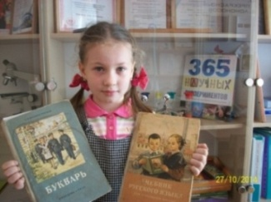
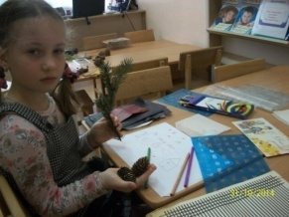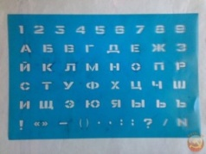
Весной из зелёной кожуры каштанов и грецких орехов сделаем новые чернила… И продолжу эту работу…
Итоги работы
Исследовательская работа по теме: «Карандаши, чернильницы и ручки, без сомнения, как и перо гусиное, - достойны уважения!» - выполнена.
Цель работы: «Узнать историю предметов для письма, найти их и опробовать»- достигнута.
Гипотеза: «Смогу ли я, современная дошкольница, найти старые предметы для письма, сделать чернила и писать гусиным пером, старыми ручками?» - подтвердилась.
Задачи:
- собрать достоверную информацию;
- найти у старожилов устаревшие предметы для письма;
- собрать и оформить в виде практических образцов устаревшие принадлежности для письма;
- изготовить различные чернила; провести доступные опыты, практические занятия по письму и рисованию старинными принадлежностями;
- посетить птичий двор, музеи, дома старожилов;
- обобщить собранный материал и оформить в виде брошюры, сделать приложение с фотографиями хода практических занятий - выполнены.
Актуальность выполненной работы подтвердилась и тем, что вызывала интерес всех взрослых и ребят в садике.
Литература
- Воскресенская А.И. Букварь, «УЧПЕДГИЗ», 1958г.
- ИльинМ., Сегал Е. Рассказы о том, что тебя окружает. «ДЕТГИЗ», 1953г.
- Плешаков А.А. От земли до неба. Атлас-определитель. М., «Просвещение», 2000г.
- Учебник русского языка. «УЧПЕДГИЗ», 1963г.
- Ресурс сети «Интернет», статьи общего доступа.
Благодарим ВСЕХ, кто помогал нам собирать материалы для работы, коллекции, рецепты чернил и письменные принадлежности прежних времён!

